Пресс- релиз по проведению творческой мастерской
на базе КГУ «Средняя школа№15»

27.01.2016г. на базе КГУ «Средняя школа № 15» акимата города Усть-Каменогорска состоялась творческая мастерская на тему «Обогащение словарного запаса через использование игровых технологий ». Мастер-классы показали учителя секций казахского, русского и английского языков.
Вступительное слово было предоставлено методисту ГМК ГорОО Акеновой З.Р. и заместителю директора по УР школы Тариной Н.М.
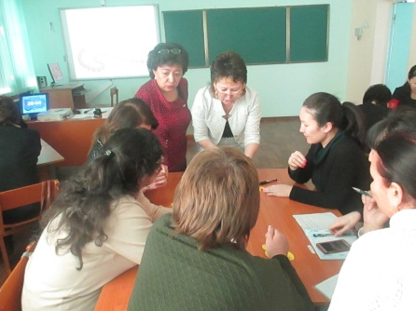
Дальнейшая работа проводилась по секциям.
Мастер-класс по обогащению словарного запаса учащихся на уроках казахского языка провели учителя: Солтанбаева ЗС, Бурумбетова АМ, Жанузакова ИК. Обменялись опытом с учителями города по использованию приемов игровой технологии, таких как «Составить цветок», «Нанизывание бусинок», «Четыре рисунка одно слово».

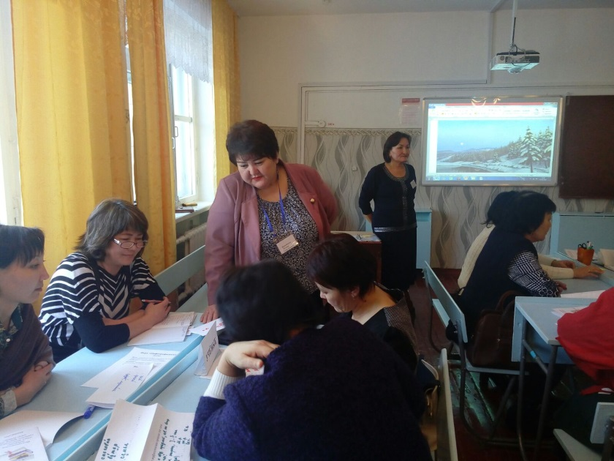
Мастер-класс по обогащению словарного запаса учащихся по русскому языку в классах с государственным языком обучения открыла руководитель ШМК ГЭЦ Сафонова И.А. Она презентовала учителей, которые представят свой опыт работы по обогащению словарного запаса учащихся через использование игровых технологий на уроках русского языка в классах с государственным языком обучения. Педагоги Акласова Б.М., Кинолбаева Р.С. (СШ № 15) и Аринова Ш.Ж. (СШ № 1) показали свой опыт, применив следующие приемы: «Орфографическое лото», «Шифровальщик», «Собери картинку», «Похоже – не похоже» и элементы технологии ЖИПТО.
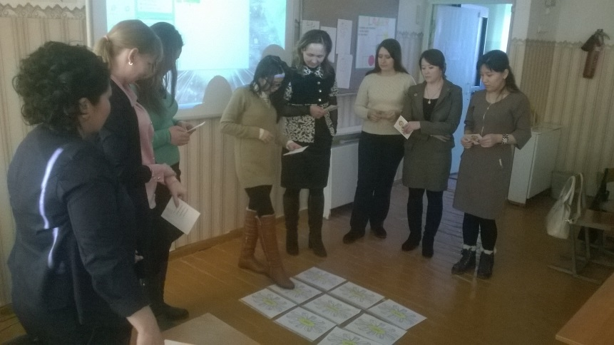
Учитель Еремеева О.С. презентовала учителя английского языка, которая использует в работе с учащимися элементы игровой технологии для обогащения словарного запаса. Мастер-класс продемонстрировала учитель Муратханова Б.М. (Опыт использования игровой технологии для обогащения словарного запаса учащихся).
Учителя продемонстрировали свой опыт через разнообразные игровые стратегии и дали возможность представить в группах опыт работы учителей города по теме.
Творческая мастерская прошла в непринужденной творческой атмосфере. Все присутствующие учителя приняли активное участие в работе секций. Исходя из групповых рефлексий, мероприятие было актуальным в рамках проекта «Полиглот».

